Trelleborgs veckoträff 25 maj - 2017
Härlig Kristihimmelsfärdsrunda i Skåne.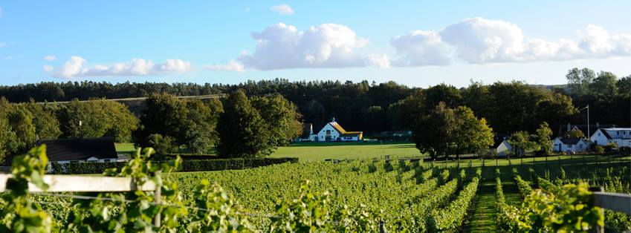
Kl. 9.00. samlas vi vid Lidl i Trelleborg.
Vi åker en fin cruising, för att sedan stanna vid Hylkegården för lite shopping och kanske för att äta lite medtagen mat. Sedan åker vi mot Skepparps Vingård, Skepparp 1041 i Kivik. Vi ska få höra lite om vingården, vandra i markerna och få lite mer erfarenhet om odling av druvor för att sedan testa vin.
Vi åker vidare mot Rörum Strand till Karin o Leif Stålbrands stuga. Här grillar var och en sitt kött eller sin korv.
Kom ihåg: Stolar, mat/både till lunch och till grillning och dryck.
Pris per person: 150 kr som betalas på plats.
Anmäl er senast den 21 maj – 2017 på mail till: lars-vibeke@clubcorvette.se

